MODERNIZĂRI MIJLOACE FIXE

Documentul detaliază modernizările efectuate asupra mijlocului fix și impactul acestora asupra valorii și performanței activului.

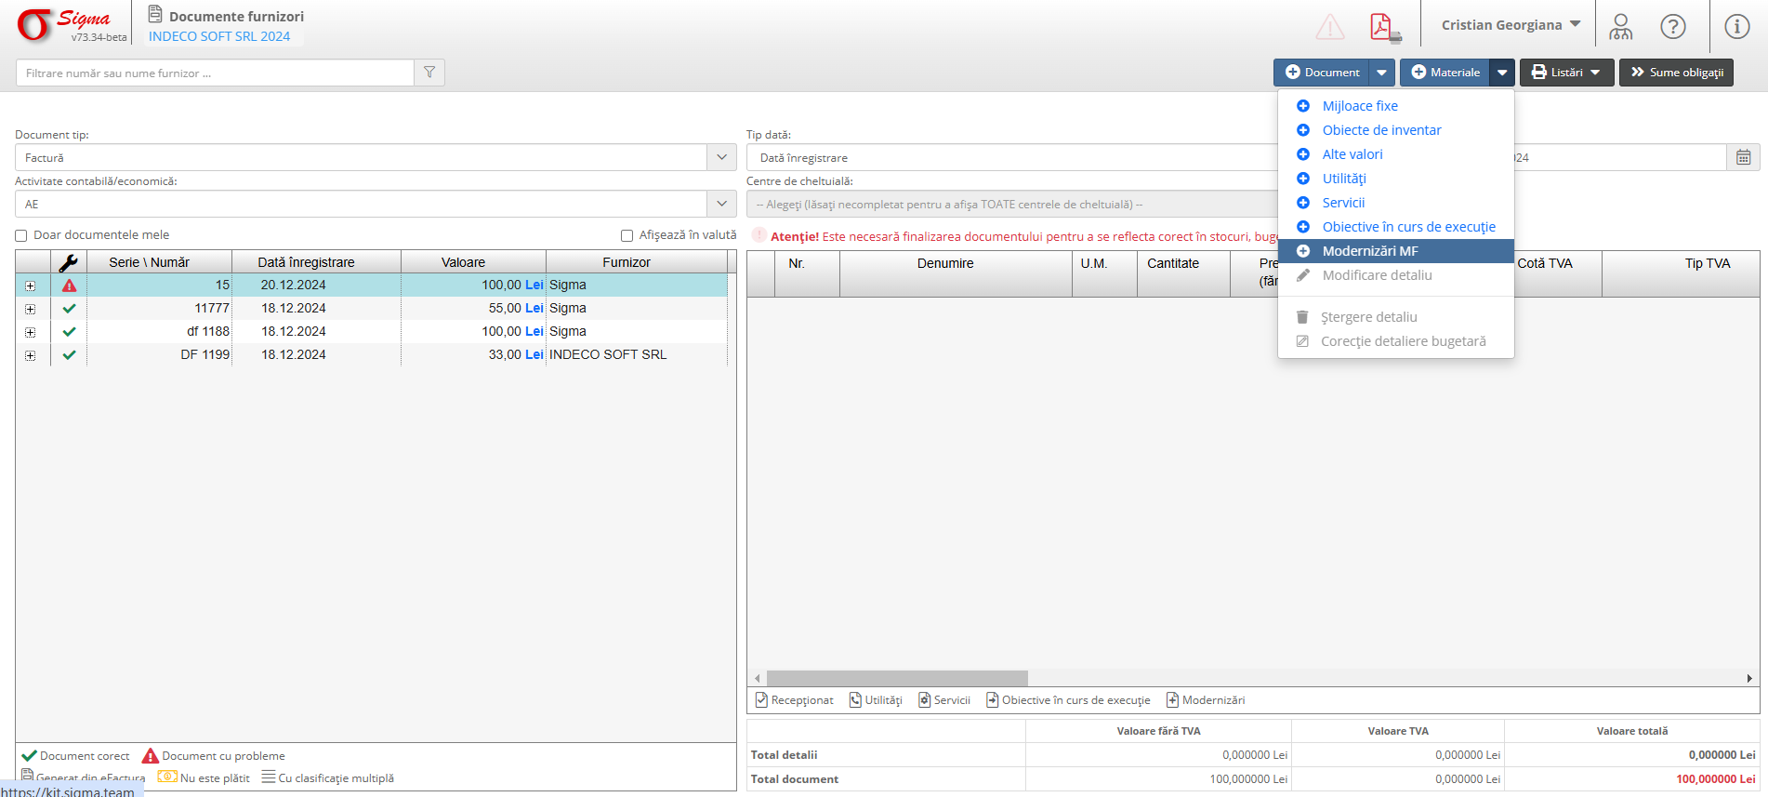

Informații Generale despre Mijlocul Fix:

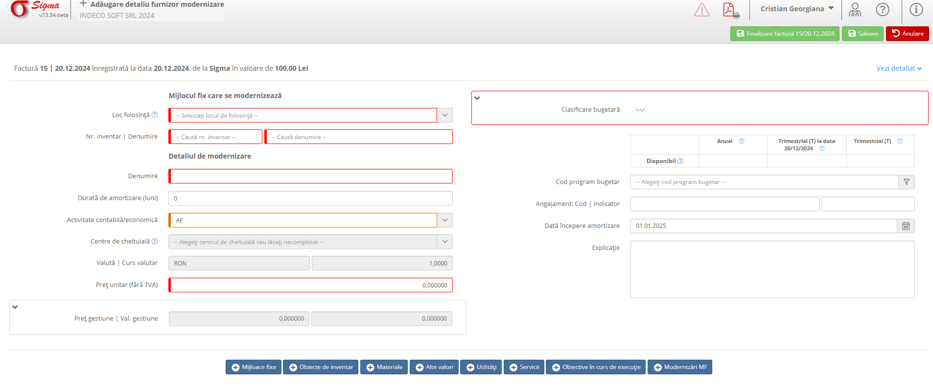
- Denumire mijloc fix: [Exemplu: Utilaj CNC]
- Cod de inventar: [Exemplu: MF-001]
- Data achiziției inițiale: [Exemplu: 15.03.2015]
- Valoarea contabilă înainte de modernizare: [Exemplu: 200,000 RON]
- Utilizarea curentă: [Exemplu: Procesare componente metalice]
- Cod program bugetar: [Introduceți codul]
- Angajament: Cod | Indicator [Introduceți detalii]
- Dată începere amortizare: [Introduceți data]
- Explicație: [Introduceți explicații suplimentare]

2. Detalii despre Modernizare:
- Tipul modernizării: [Tehnologică/Funcțională/Întreținere majoră]
- Descrierea lucrărilor efectuate: [Exemplu: Înlocuirea sistemului de control cu unul digital de ultimă generație]
- Perioada de desfășurare a modernizării: [Exemplu: 01.06.2024 - 30.06.2024]
- Costurile modernizării: [Exemplu: 50,000 RON]

3. Impactul Modernizării:
- Creșterea valorii contabile: [Exemplu: Valoarea a crescut cu 50,000 RON]
- Extinderea duratei de viață utilă: [Exemplu: Extinsă cu 5 ani]
- Îmbunătățirea performanțelor: [Exemplu: Creșterea preciziei operațiunilor cu 20%]
- Alte beneficii: [Exemplu: Reducerea consumului de energie cu 15%, conformitatea cu reglementările actualizate]

4. Evidențiere Contabilă:
- Valoare totală adăugată: [Exemplu: 50,000 RON]
- Reevaluarea activului: [Exemplu: Da/Nu]
- Metoda de amortizare după modernizare: [Exemplu: Amortizare liniară pe 10 ani]

5. Observații și Recomandări:
- Note suplimentare: [Exemplu: Modernizarea a fost realizată în cadrul proiectului X, cu respectarea tuturor normelor tehnice.]
- Recomandări pentru întreținerea ulterioară: [Exemplu: Revizie anuală a sistemului digital pentru a asigura funcționarea optimă.]

